**SEGUNDO PARCIAL Fecha:**

**Laboratorio Control de flujo: Selección o Decisión**

Nombre:_______________________________________________Matrícula____________Grupo_____

**Contesta a cada una de las siguientes preguntas:**

1. ***Indica a que se refiere cada una de las siguientes líneas:***
2. f < g ___________________________________________
3. f <= g ____________________________________________
4. f == g __________________________________________
5. f != g _________________________________________
6. f > g ___________________________________________
7. f >= g __________________________________________

Importante! *Comparaciones de String*

*El operador que nos permite comparar dos String -letreros- es:* ***a.equals( b )*** *: regresa true si a y b tienen la misma secuencia de caracteres.*

1. ***A partir de las siguientes definiciones obtén los resultados para cada expresión:***

double a = 2.4;

String b = “hola”;

a < 2.4 _____false____________________________________

a <= 2.4 _________________________________________

a > 2.40001 _________________________________________

2.40001 >= a _________________________________________

a == 2.39999 _________________________________________

a != 2.399999 _________________________________________

b.equals("hola") ____true_____________________________________

b.equals("adios") _________________________________________

1. ***A partir de las siguientes definiciones obtén los resultados:***

int a=9; int b=4; int c=15

(a<b) && (b<c) _________________________________________

!(a<b) _________________________________________

(a<b) ||(b<c) _________________________________________

(a>=b) _________________________________________

!(a==b) _________________________________________

(a!=b) _________________________________________

1. ***A qué Estatuto condicional pertenece cada uno de los siguientes diagramas:***

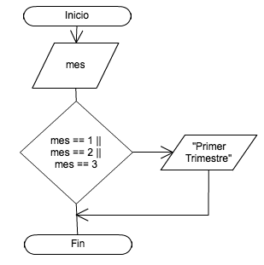 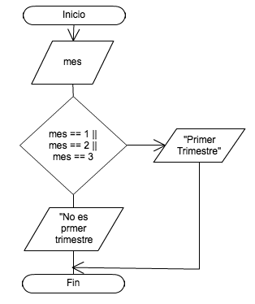

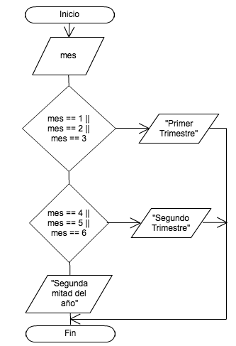 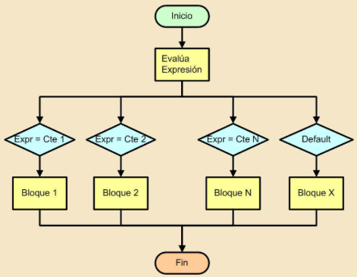

1. ***A partir de las siguientes definiciones, escribe el valor final de las variables que te solicitan en cada fragmento de código. Se recomienda utilizar el espacio disponible para anotar el proceso.***

a) int a = -1;    
int b = 1;    
if (a != b)    
   a=a*2;  el valor final de a es  _____

b)   int a;  int b;    
a = 5;    
b = 5;    
if (a<b)    
   a++;    
else  el valor final de a es  _____  
   b++;  el valor final de b es  _____

c)  int a;  int b;    
a = 1000;    
b = 500;    
if (a>=b)    
   a = a/2;  el valor final de a es  _____  
else  el valor final de b es  _____  
   b=a;

d)   int a;    
  a = 10;    
  if ( a != 5 )  el valor final de a es  _____  
     a = a * -1;   
    
e)  double x = 17.6;   
 double y = 12.4;   
  if ( x + y != 29.9 ) {   
    y = x + y;    
  }  el valor final de x es _____      
  else { el valor final de y es _____      
    x = y + x;    
  }

f)  int  i = 11;   
  int j = 4;   
  if ( j != i ) {    
    if ( j + i < 7) el valor final de i es _____    
        j = i * j; el valor final de j es _____    
    else   
       j = i / j;   
  }   
  else    
     i = i * j;

g)   int a = 23;    
  if ( a >= 0 )  el valor final de a es _____    
     a %= 10;

gi) int  i = 11;   
  int j = 4;   
  if ( j != i )   
      i = i * j;   
  else   {    el valor final de i es _____     
   if ( j + i < 7) el valor final de j es _____   
       j = i * j;   
   else   
        j = i / j;   
  }

h)   String letrero = "chale";   
  if (letrero.equals("chole")) {    
    if (letrero.equals("chava"))   
        letrero = "chusma";   
    else   
        letrero = "chivo";   
  }   
  else {    
    if (letrero.equals("chulo"))    
        letrero = "cholo";   
    else el valor final de letrero es _____    
       letrero = "chica";   
  }

i )  int i = 54;  int j = 4;   
  if ( j >= i )    
    if ( j + i > 57)   
        j++;   
   else   
        j--;   
  else   
       if ( j + i > 57)   
       j*=i; el valor final de i es _____    
   else    
       i/=j; el valor final de j es _____

k) int a;

int b;

a = -1; el valor final de a es _____

b = 1;

if (a != b) el valor final de b es _____

a=a*2;

L) String letrero = "adios";

if (letrero.equals("hola")) {

   if(letrero.equals("hi"))

letrero = "que tal";

else

  letrero = "quiubole";    }

  else{  if (letrero.equals("adios"))

    letrero = "bye";

else

letrero = "chao";  el valor final de letrero es _________